Лабораторна робота № 4

Студента 2 курсу 2 групи
Спеціальність Будівництво та цивільна інженерія
Мрачковського Анатолія Миколайовича

Тема: Повірка однофазного індукційного лічильника електричної енергії.

Мета роботи:
- Ознайомитися з правилами повірки лічильника.
- Ознайомитися з будовою і принципом роботи лічильника електричної (активної) енергії.
- Навчитися вмикати лічильник в електричне коло і знімати його покази.
- Провести експериментальне дослідження лічильника активної енергії.

Конспект розділу «Загальні теоретичні відомості»

Для обліку активної енергії, яка виділяється в колах змінного струму, застосовують індукційні та електронні лічильники. Величина використаної за деякий час енергії визначається різницею показів лічильника, за цей проміжок часу.
Будова і схема увімкнення однофазного лічильника наведені на рис.4.1. Лічильник складається з таких основних елементів:
а) двох просторово зміщених електромагнітів (7, 8, 10, 13);
б) рухомого алюмінієвого диску(17), що обертається на вісі (1);
в) лічильного механізму, зв'язаного з віссю диска за допомогою черв'ячної передачі (2);
г) постійного магніту підковоподібної форми (3).

…………..

Виконання роботи

1. Вивчили будову однофазного індукційного лічильника і за паспортними даними визначили його номінальну постійну (формула (4.5)). Зібрали схему для проведення досліду (рис. 4.2).
2. Увімкнули схему під напругу і прогріти обмотки лічильника приблизно 10 хв. при номінальних значеннях струму і напруги. При цьому записали початкові і кінцеві покази лічильника та визначили витрачену за час підігріву лічильника енергію (рядок запису №1 в табл. 4.1).
3. За допомогою навантажувального реостату R₁ при номінальній підведеній напрузі почергово встановили струм навантаження, що дорівнює 20, 40, 80, 100% номінального і для кожного з них визначили кількість обертів диску протягом 5 хвилин. При цьому напруга, яка підведена до лічильника, повинна дорівнювати номінальній. Покази приладів і час записали до табл. 4.1. (рядки запису №2 - №6). За результатами розрахунків побудували графік залежності $γ=f(I)$.
4. Вимкнули навантажувальний реостат R₁. Увімкнули дросель L (увімкнути вимикач SA) і записали показання приладів та порахували оберти лічильника протягом 5 хвилин (рядок запису №7 в табл. 4.1). Переконались, що лічильник реєструє тільки активну енергію.

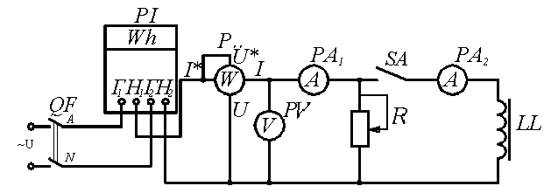

Рисунок 4.2 – Електрична принципова схема для дослідження однофазного індукційного лічильника активної енергії

5. Визначили повну, реактивну потужності та коефіцієнт потужності:

$S=\text{UI}$; $Q=\sqrt{S^{2}−P^{2}}$; $c\text{os}φ=\frac{P}{S}$. (4.9)

6. Визначили використану енергію та похибку лічильника:

$W=\text{Pt}{\text{ ; W}}_{Л}=C_{Н}\text{N; }C_{Д}=\frac{\text{Pt}}{N}; γ=\frac{С_{н}−С_{Д}}{С_{Д}}\text{100}\text{\%}\text{.}$ (4.10)

Таблиця 4.1
Результати повірки лічильника активної енергії
№ п/п |  | Дані вимірювань |  |  |  |  |  |  |  |  |  |  | Результати розрахунків
 | U,  В |  | I,  А |  | P,  Вт |  | N,  об |  | t,  с |  | Q,  вар |  |  | cosφ |  | W,  Вт∙с |  | С_{Д},  Вт∙с/об |  | W_{Л},  Вт∙с |  | %
1
2
3
4
5
6
7

7. Перевірили лічильник на відсутність самоходу. Для цього подали живлення до лічильника через регулятор напруги, потім розімкнули вимикач SA і при струмі І=0 за допомогою регулятора напруги встановили напругу живлення за вольтметром PV, що дорівнює 110% U_{ном}. Якщо при цьому диск лічильника не здійснить більше одного повного оберту, то вважається, що самохід у лічильника відсутній.
8. Зібрали схему для визначення межі чутливості лічильника (рис. 4.3). У цій схемі R₂ і PA2 – відповідно високоомний реостат та міліамперметр (мультиметр), що вмикаються в коло тільки при визначенні чутливості лічильника. Встановили максимальний опір реостатів R₁, R₂ і увімкнули вимикач SА; поступово зменшували опір високоомного реостата R₂, поки диск лічильника не почав обертатися. Визначили мінімальний струм I_{min}, при якому він обертається без зупинки і межу чутливості лічильника (формула (4.8)).

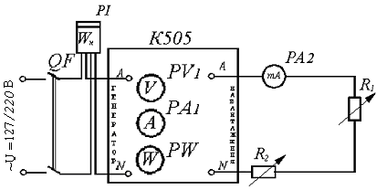

Рисунок 4.3 – Електрична принципова схема для визначення межі чутливості однофазного індукційного лічильника

Примітка. Якщо ви використовуєте формули для розрахунків, то потрібно це відобразити в звіті:

Скориставшись законом Ома для ділянки кола, розрахував опір його елементів: R₁ = ***, R₂ = ***, R₃ = ***.

Розрахував потужність елементів:

*****

Потужність всього кола = ****.

Висновок. В ході лабораторної роботи я навчився…. Застосував на практиці свої знання щодо …

Відповіді на контрольні запитання:

- Як за допомогою лічильника визначити величину спожитої електроенергії?

Для того, щоб визначити величину спожитої електроенергії за допомогою лічильника потрібно …

- Яка будова індукційного однофазного лічильника і яке призначення його основних вузлів та деталей?
- На якому принципі ґрунтується робота індукційного лічильника?
- Яким чином створюється протидіючий гальмівний момент в лічильнику?
- Що таке дійсна постійна та номінальна постійна лічильника? Як вони визначаються?
- Як визначається відносна похибка лічильника і яке її допустиме значення?
- Що таке межа чутливості лічильника, як її визначають та яке її допустиме значення?

